আমের পোকা মাকড় ও রোগ বালাই দমন

পোকা মাকড় এবং রোগ বালাই আমের মারাত্মক শত্র। সেজন্যে আমের মৌসুমে আমাদের দেশে নানা ধরনের স্প্রে করার একটা প্রবণতা লক্ষ্য করা যায়। কাজটি ভাল নিঃসন্দেহে,তবে এ ব্যাপারে সঠিক পরামর্শটি জানা আপনার জন্যে খুবই জরুরী। নিচে আমের মারাত্মক কিছু পোকা মাকড় ও রোগের ব্যবস্থাপনা সম্পর্কিত কিছু তথ্য তুলে ধরা হলো। তবে আম গাছে পোকা লাগলেই বা রোগ বালাই দেখামাত্রই বালাইনাশক স্প্রে করতে হবে এমনটি আর মনে করেননা আজকের দিনের কৃষি বিজ্ঞানীরা। সেজন্যে আজকাল বালাই দমন না বলে বলা হচ্ছে বালাই ব্যবস্থাপনা। আসলে দমন কথাটি খুবই শক্ত কারণ কোন রোগ বা বালাই কে একেবারে দমন বা নির্মূল করা কোনভাবেই সম্ভব নয় এটাকে শুধুমাত্র ম্যানেজ করে এটা দ্বারা সৃষ্ট ক্ষতিকে একটা সহনীয় পর্যায়ে রাখা যায় মাত্র। আজকের কৃষি বিজ্ঞানীরা তাই এটাকে বলছেন সমন্বিত বালাই ব্যবস্থাপনা বা আইপিএম। আইপিএম এর অংশ হিসেবে আম বাগানে যা যা করা যেতে পারে সে সম্পর্কে কিছুটা ধারণা দেয়া হলো:

#আমে কোন পোকা বা রোগ দেখা দিলে সেটা প্রাথমিকভাবে সংগ্রহ করে মেরে ফেলা ভাল।
#আক্রান্ত পাতা বা ডালপালা সংগ্রহ করে সাথে সাথে মাটির নিচে পুঁতে ফেলতে হবে বা পুড়িয়ে ফেলতে হবে।
#মাঝে মাঝে বাগানে চাষ বা জমি উলট পালট করে দিলে পোকার কীড়া মারা যায় এবং পাখিতে খেয়ে ফেলে।
# নিশাচর পোকার জন্যে আলোর ফাঁদ এবং মাছি পোকার জন্যে বিষটোপ সম্পন্ন ফাঁদ ব্যবহার করা ।
#জমি বা গাছের আশেপাশে সর্বদাই পরিচ্ছন্ন রাখতে হবে।
#জমিতে খড়কুটা বা আবর্জনা আগুন ধরিয়ে দিলে অনেক পোকা মাকড় মারা যায়।
#গোবর সার বীজ চারার মাধ্যমেরোগ ও পোকা মাকড় যেন না ছড়ায় সে ব্যাপারে সতর্ক থাকতে হবে।
#মোদ্দাকথা কোন বালাইনাশক ব্যবহার না করে পোকা মাকড় ও রোগ বালাই দমন করা উত্তম। কেননা বালাইনাশক ব্যবহারে পরিবেশ দূষিত হয়, মধুমাছি বোলতা ইত্যাদি উপকারী পোকা মারা যায় এবং মাছ ও অনান্য প্রাণীর মৃত্যুর আশংকা থাকে। বালাইনাশক ব্যবহারের পরে যে সব পোকা বেচে থাকে তাদের মধ্যে যে বালাই সহনশীলতা গড়ে ওঠে যেটা রপরবর্তীতে মারাত্মক বিপর্যয় ডেতে আনতে পারে
# আরেকটি বিষয় মনে রাখতে হবে তাহলো জমিতে সুষম সার ব্যবহার না করলে গাছে যে কোন ধরনের রোগ ও বালাইয়ের আক্রমণ বেশী হতে পার্ জমিতে সারের অভাব হলে গাছ দুর্বল হয়ে পড়লেও রোগ পোকা মাকড়ের আক্রমণ বেশী হয়; আবার ইউরিয়া সারের পরিমানে বেশীদিলে গাছের সজীবতা বেশী হয়ে রোগ ও পোকা মাকড়ের আক্রমণ বেড়ে যায়্ ।

আমের ক্ষতিকর পোকা মাকড় ও তাদের দমন ব্যবস্থাপনা:
শোষক বা হপার পোকাঃ আম গাছের নিচ দিয়ে হেঁটে যাবার সময়ে চটচট শব্দে যে পোকা আমাদের গায়ে পড়ে সেটাই শোষক বা হপার পোকা। এ পোকা আমের মুকুলের রস শুষে খেয়ে ফেলে । এছাড়া এ পোকা আম্র মুকুলের রস খেয়ে,বিষ্ঠা ত্যাগ করে আঠালো ধরনের মধুরস,যার সাথে ফলের পরাগরেণু আটকে গিয়ে পরাগায়ন ব্যহত হয় এবং এ রসের সাথে ছত্রাক জন্মে কালো হয়ে যায়,যাকে বলে “মহালাগা”। এ পোকার রাসায়নিক দমন হিসেবে আমরা বাজারে প্রচলিত নিম্নলিখিত কীটনাশক সমূহ অনুমোদিত মাত্রায় প্রয়োগ করতে পারি।
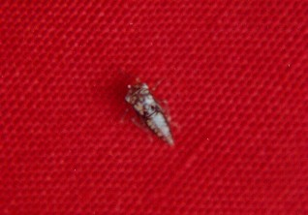

কীটনাশকের নাম | মূল উপাদান | বিষক্রিয়ার ধরণ | প্রয়োগ মাত্রা | বাজারজাতকৃত কোম্পানী
রিপকর্ড ১০ ইসি | সাইপরমেথ্রিন | স্পর্শ | ১ মিলি/লি.পানি | পদ্মা
ডেসিস ২.৫ ইসি | ডেলটামেথ্রিন | স্পর্শ ও পাকস্থলী | ১ মিলি/লি.পানি | বায়ার
রেলোথ্রিন ১০ ইসি | সাইপরমেথ্রিন | স্পর্শ ও পাকস্থলী | ১ মিলি/লি.পানি | অটো
এগ্রোমেথ্রিন ১০ ইসি | সাইপরমেথ্রিন | স্পর্শ ও পাকস্থলী | ১ মিলি/লি.পানি | সেমকো
সিমবুশ ১০ ইসি | সাইপরমেথ্রিন | স্পর্শ | ১ মিলি/লি.পানি |  | এসিআই
উপরোক্ত কীটনাশক উল্লে¬খিত মাত্রায় গাছে মুকুল আসার ১০ দিনের মধ্যে কিন্তু ফুল ফোটার আগে একবার এবং এর একমাস পর আরেকবার সমগ্র গাছের পাতা,মুকুল ও ডালপালায় ভিজিয়ে দিতে হবে।
ভোমরা বা ফল ছিদ্রকারী পোকাঃ-এ পোকা আমের গায়ে ছিদ্র করে আমের মধ্যে প্রবেশ করে আমের শাঁস খেয়ে থাকে। এ পোকার আক্রমণ শুরু হয় আম মটর দানার মত হলে। কচি আম ধীরে ধীরে বড় হতে থাকে ফলে আমের গায়ের সে ছিদ্র বন্ধ হয়ে যায়। এজন্যে বাইরে থেকে এ আম চেনা বড্ড কঠিন। একবার এ ধরনের পোকার আক্রমণ হলে প্রতি বছর সেটা হতে থাকে এবং আশপাশের গাছেও এ পোকা ছড়িয়ে পড়ে। ব্যবস্থাপনা হিসেবে প্রতি লিটার পানিতে লিবাসিড ৫০ ইসি বা সুমিথিওন ৫০ ইসি কীটনাশক ২ মিলিঃ হারে মিশিয়ে ১৫ দিন পর পর স্প্রে করলে ভাল ফল পাওয়া যাবে। প্রথম স্প্রে করতে হবে আম মটর দানা বাঁধার পরে।
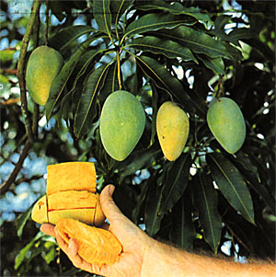

মাছি পোকাঃ আম পাকার সময়ে এ পোকা আমের গায়ে ডিম পাড়ে,অতঃপর ডিম ফুটে অসংখ্য কীড়া আমের শাঁস খেয়ে ফেল্; পাকা আম কাটলে এ পোকার কীড়া দেখা যায়। আম পাকার একমাস আগে এ পোকা দমনের জন্যে ১৫ দিন পরপর দুইবার স্প্রে করলে ভাল ফল পাওয়া যায়্, এরজন্যে সারণী-১ এ উল্লেখিত ডেসিস ২.৫ ইসি স্প্রে করা যেতে পারে।
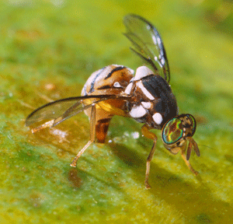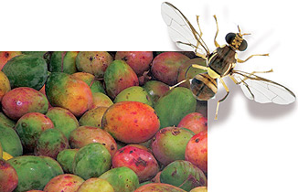

এ্যাপসিলা পোকা : মারাত্মক ক্ষতিকর পোকা। পোকার আক্রমণে গাছের বৃদ্ধি ও আমের উৎপাদন কমে যায় । কচি পাতার ভিতর থাকা প্রথম ধাপের নিম্ফ পাতার ভিতর থেকে রস চুসে খায় এবং এক প্রকার রাসায়নিক পদার্থ নিঃসৃত করে যার কারণে পত্রকক্ষে সুচালো মুখবিশিষ্ট সবুজ রংয়ের মোচাকৃতি গলের সৃষ্টি হয়। গল সৃষ্টি হওয়ার কারণে পত্রকক্ষে আর কোন নতুন পাতা বা মুকুল বের হতে পারে না। গাছে বেশী পরিমানে গল সৃষ্টি হলে গলযুক্ত ডগা শুকিয়ে যায় এবং গাছের বৃদ্ধি কমে যায়।
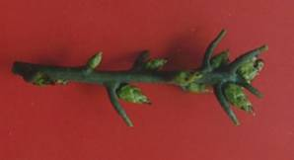
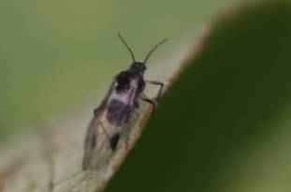

দমন ব্যবস্থাপনা : আক্রান্ত ডগা কেটে পুড়িয়ে ফেলতে হবে। আক্রমণ বেশী হলে আগষ্ট মাসে ১৫ দিন পর পর ২ বার প্রবহমান কীটনাশক বা সুমিথিয়ন/সেভিন স্প্রে করতে হবে।

আমের ক্ষতিকর রোগ ও তাদের দমন ব্যবস্থাপনা:

আমের এ্যানথ্রাকনোজ রোগঃ এ রোগের আক্রমণে আমের পাতা কাণ্ড,মুকুল ও ফলে ধূসর বাদামী রংয়ের দাগ পড়ে। মুকুল ঝরে পড়ে,আমে কালচে দাগ হয় এবং আম পচে যায়। প্রতিকার হিসেবে আমের মৌসুম শেষে মরা ডালপালা কেটে পুড়িয়ে ফেলতে হবে। গাছের নিচের মরা পাতা পুড়িয়ে দিতে হবে। গাছে মুকুল আসার পরে এবং ফুল ফোটার আগে টিল্ট-২৫০ ইসি প্রতি লিটার পানিতে ০.৫ মিলিঃ অথবা ডায়থেন এম-৪৫ ; ২ গ্রাম প্রতি লিটার পানিতে মিশিয়ে অথবা ইন্ডোফিল এম-৪৫ প্রতি লিটার পানিতে ৪.৫ গ্রাম হারে মিশিয়ে স্প্রে করতে হবে। আমের আকার মটর দানার মত হলে আরেকবার স্প্রে করতে হবে।
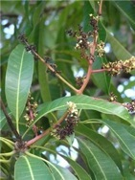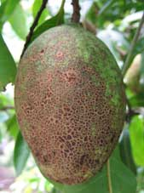

পাউডারী মিলডিউ রোগঃ ছত্রাক জনিত এ রোগে আমের মুকুল সাদা পাউডারের মত হয়ে পড়ে , মুকুল ঝরে পড়ে,আমের চামড়া খসখসে হয় এবং আম কুচকে যায়। আমের এ্যানথ্রাকনোজ রোগের ক্ষেত্রে যে ধরনের ব্যবস্থার কথা বলা হয়েছে সেটা অনুসরণ করলে ভাল ফল পাওয়া যাবে।

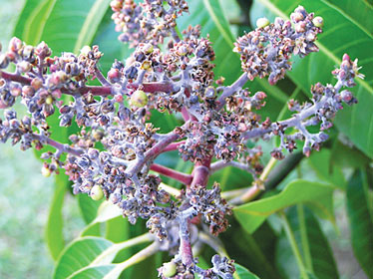

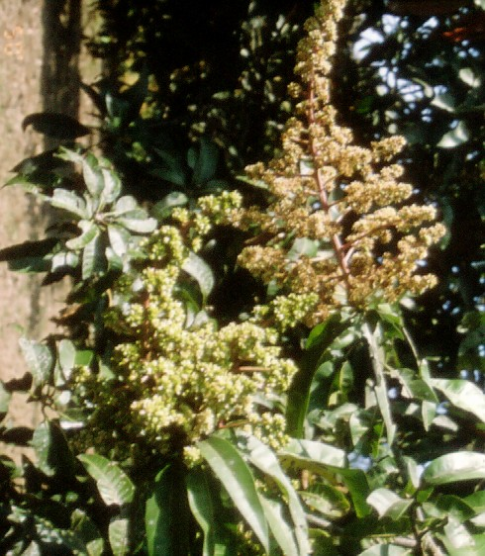আমের বিকৃতি: রোগটি ভারতে বড় সমস্যা হলেও এদেশে তেমন বড় সমস্যা নয় তবে ক্ষিরসাপাত, আম্রপালী এবং লতা বোম্বাইতে এ রোগের কিছটা আক্রমণ দেখা যায়। এ ধরনের বিকৃতি দুই প্রকার (১) দৈহিক বিকৃতি (২) মুকুলের বিকৃতি একদল বিজ্ঞানীর মতে এটি শারীরবৃৃত্তীয় রোগ আবার অন্যদলের মতেঃ এটি ভাইরাস বা মাকড়জনিত রোগ সর্বশেষ দলের বিজ্ঞানীর মতেঃ এটি ছত্রাকজনিত রোগ বেশ কয়েকজন বিজ্ঞানী এ ছত্রাক দ্বারা রোগ সৃষ্টির ক্ষমতা প্রমান করেছেন।
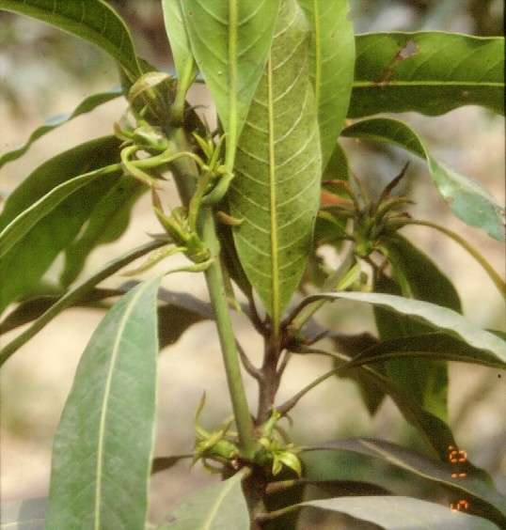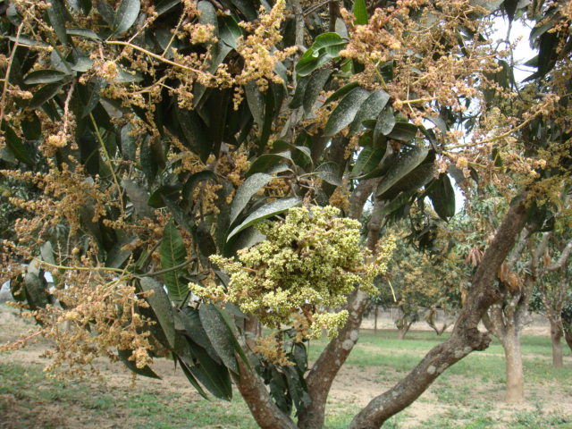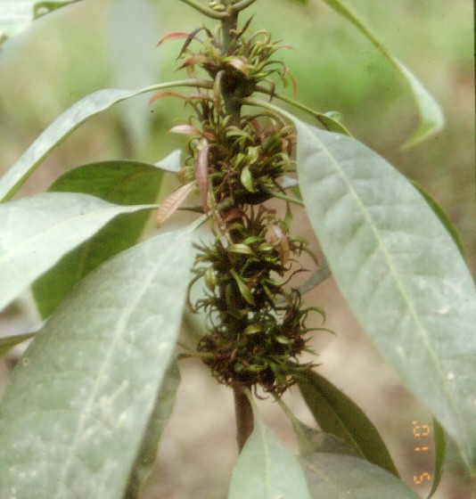

ব্যবস্থাপনা: আক্রাšত চারা গাছ ও মুকুল কেটে ফেলতে হবে। কলম তৈরীতে সুস্থ রুট ষ্টক ও সুস্থ সায়ন ব্যবহার করতে হবে। ১০-১৫ সে.মি মুকুলে বেভিস্টিন স্প্রে করতে হবে। গাছে মুকুল আসার আগে প্লানোফিক্স (০.২গ্রাম/লিঃ) স্প্রে করলে মুকুলের বিকৃতির হার কমে যায় সেইসাথে আমের মুকুল বেশী আসে এবং বেশী ফলন পাওয়া যেতে পারে। সুতরাং প্লানোফিক্স ব্যবহারের দ্বিবিধ উপকারিতা রয়েছে।

আমগাছে ফুল ও ফল ধারণ সম্পর্কিত কতিপয় বিবেচ্য বিষয়াবলীঃ

মুকুল বের হওয়ার সময়ঃ
আমগাছে কখন মুকুল আসবে এটা নির্ভর করে আম গাছের বংশগতি এবং পারিপার্শ্বিক অবস্থার উপরে। শীতের তারতম্যের কারণে চট্রগ্রাম বিভাগে পৌষ মাঘ মাসে এবং রাজশাহী বিভাগে মাঘ ফাল্গুন মাসে আমের মুকুল আসে। আবার অব উষ্ণ অঞ্চলে বারোমাসী জাতে একাধিকবার ফল ধরলেও অনান্য জাতে মাত্র একবার মুকুল আসে। আবার যে সকল জাতে বছরে একবার মুকুল আসে সে সকল জাত ভারতের কন্যাকুমারী দ্বীপে (উষ্ণ অঞ্চল) লাগালে একাধিকবার ফল আসে। একটা গাছে পুষ্পমঞ্জুরী বের হওয়া থেকে শুরু করে মুকুল আসা শেষ হতে প্রায় একমাস সময় লাগে এবং এর মধ্যে ২/৩ বার পুষ্পমজ্ঞুরী বের হয়। জাতভেদে পুষ্পমজ্ঞুরী বের হওয়া থেকে শুরু করে আম পাকা পর্যন্ত ৪-৬ মাস সময় লাগে।

পরাগায়ন ও ফল ধারণঃ
আমের পুষ্পমজ্ঞুরীতে সাধারণতঃ পুরুষ ফুল এবং উভয়লিঙ্গ ফুলের আধিক্য দেখা যায়। বেশী ফল ধারনের জন্যে বেশী মাত্রায় উভয়লিঙ্গ ফুল থাকা আবশ্যক। তবে আমগাছে পর পরাগায়ন বেশী হয়ে থাকে। ভারতের কোন কোন জাতের আমগাছে স্বীয় পরাগরেণু দ্বারা পরাগায়ন হয়না। আবার পরাগায়নের জন্যে শীতকালে মাছিদের আনাগোনা কম থাকে বলে নাবী জাতের গাছে আমের ফলন ভাল হয়।

ফল ঝরে পড়াঃ
ফল ঝরে পড়া প্রকৃতির নিয়ম। হিসেবে দেখা গেছে আম গাছ গুঁটি আসার পরে প্রথম চার সপ্তাহে সবচে বেশী ফল ঝরে পড়ে। বোম্বাই,ল্যাংড়া, হিমসাগর জাতের আমগাছে ১৩-২৮ উভলিঙ্গ ফুলে ফল আসে এবং এর মধ্যে আবার ১০-২৫ % ফল টিকে থাকে। তবে হালে এসে কিছু কিছু রাসায়নিক দ্রব্য ছিটিয়ে কিছুটা উপকার পাওয়া যাচ্ছে। যেমন ভারতীয় আম দোশোহরী তে আমগুটি বৃদ্ধির প্রাথমিক অবস্থায় ২% হারে ইউরিয়া সার প্রয়োগ করলে ভাল রেজাল্ট পাওয়া যায়। NAA ছিটিয়ে অলফানসো জাতের আমগাছে এবং 2,4-D ছিটিয়ে বোম্বাই,দোশোহারী ল্যাংড়া চৌষা প্রভৃতি গাছে ফল আসে।

অনিয়মিত ফল ধারণ:
আমগাছে অনিয়মিত ফল জাতের আম গাছের একটা বিশেষ ধরনের জাত বৈশিষ্ট্য। নিয়মিত জাতের আমের গাছেও (আম্রপালী, মল্লিকা, নীলাম ,তোতাপুরী)এক বছর বেশী ফল ধরলে পরের বছরে কম ফল ধরে থাকে। এটা নির্ভর করে আমের জাত,আবহাওয়া এবং জলবায়ু, আম বাগানের অবস্থান এবং আম বাগান পরিচর্যার উপরে।
অনিয়মিত ফল ধরে এমন জাতের ক্ষেত্রে এ ধরনের সমস্যা সমাধান খুব কঠিন হলে আম পাকার ২ সপ্তাহ আগে ইউরিয়া সার প্রয়োগ করে এটাকে কিছুটা কমানো যেতে পারে। এটা করলে আম গাছের growth cycle ১২ মাসের মধ্যে সীমিত রাখা যায় ।
আবার নিয়মিত ফল ধরে এমন জাতের গাছ যদি অনেকদিন জলাবদ্ধ অবস্থায় থাকে তাহলে নিয়মিত ফল ধরা ব্যাহত হবে আবার একইভাবে যদি আম সংগ্রহের পরপরই বৃষ্টি না হয় তাহলেও এ ধরনের সমস্যা হতে পারে সুতরাং এ বিষয়টি বিবেচনায় রাখতে হবে।
আবার আম বাগানের মাটি যদি অধিক উর্বর হয় এবং মাটিতে পানির উচ্চতা বেশী হয় অথবা আম বাগানে খুব বেশী ছায়া পড়ে তাহলেও অনিয়মিত ফল ধরতে পারে; সুতরাং এ বিষয়টি সতর্কতার সাথে ম্যানেজ করতে হবে।

আম গাছ বৃদ্ধির ধরণঃ আমগাছের বৃদ্ধি ক্ষণে ক্ষণে হয়ে থাকে,তবে নতুন গাছের বৃদ্ধি অবিরাম গতিতে চলতে থাকে। আম গাছের প্রান্তশাথায় ফুল এবং ফল ধরে, তবে ফুল এবং ফল ধরলে সে সময় আর বৃদ্ধি হয়না। ফরন্ত আম গাছে স্বাভাবিক সুপাতাব্স্থা বিরাজ করে এরপর নতুন ডালপালা ছেড়ে হঠাৎ করে বাড়তে থাকে এই বাড়াকে বলে দীপ্তি বা Flush এখন এই দীপ্তি বছরে কয়ভার হবে সেটা ঐ জাত, গাছের বয়স, গত বছরে কেমন ফল ধরেছে,আবহাওয়া প্রভৃতির উপরে নির্ভর করে থাকে; সাধারণতঃ ৩/৫ বার দীপ্তি আসে। কোন আমগছে যদি কোন বছর ৮০% প্রান্ত শাথায় যদি ফল দিয়ে থাকে তাহলে ঐ গাছটির জন্যে ঐ বছরকে বল হবে On Year আর যদি পরের বছরে বাকি ২০% ফল ধারণ করে থাকে তবে পরের বছরকে বলা হবে Off Year; সুতরাং আমগাছে পুরো ফল আসতে দুবছর সময় লেগে যাবে।

ফল ধারনের জন্যে প্রয়োজনীয় খাবার :
আম গাছে ফল ধারনের জন্যে প্রচুর পরিমাণে খাবার দরকার; এসব খাবারের মধ্যে আছে স্টার্চ, মোট শর্করা এবং C:N এর পর্যাপ্ততা । এসব খাবার জমা থাকে গাছের পাতার মধ্যে। আম গাছে On Year এ এসব খাবার প্রচুর ব্যবহৃত হয়ে থাকার কারণে পরের বছরে খাবার কমে যায় এজন্যে গাছ আবার খাবার সংগ্রহের জন্যে Off Year এ পাতা সৃষ্টি করে। আর নিয়মিত ফল ধারণ সম্পন্ন গাছে ফল ধারনের পরপরই গাছে নতুন পাতা দেখা দেয় পরের বছরের জন্যে খাবার সংগ্রহের লক্ষ্যে।

পুষ্প মুজ্ঞুরী তৈরিতে হরমোনের প্রভাবঃ
বড় গাছের পাতায় এক ধরনের হরমোন খাকে যা মুকুল বের হতে সহায়তা করে। অণ্যদিকে গাছের কচি পাতায় মুকুলরোধী অক্সিন এবং জিবারেলিন থাকার জন্যে মুকুল আসা প্রতিহত করে॥ সাধারনতঃ প্রান্তশাখার বয়স ও পরিপক্কতার উপরে মুকুল উদ্বুদ্ধকরণ( Flower Inducing) হরমোনের পরিমাণ নির্ভর করে। নিয়মিত ফল ধরে এমন জাতের কচি পাতাও মুকুল উদ্বুদ্ধকরণ (Flower Inducing) হরমোন তৈরি করতে সক্ষম। আবার Off Year এ গাছের প্রান্ত শাখায় প্রচুর পরিমাণে জিবারেলিন হরমোন থাকে, কারণ On Year জিবারেলিন হরমোন প্রয়োগ করলে মুকুল আসা প্রায় বন্ধ হয়ে যায়। তাই Off Year এ এ্যান্টি জিবারেলিন কম্পাউণ্ড প্যাক্লোবিউট্রাজল ব্যবহার করলে ভাল রেজাল্ট আসে।

আবহাওয়ার প্রভাবঃ
খুব কম তাপমাত্রা আমগাছের ফলের পরাগায়ন ব্যহত করে এমকি কখনেআ তাপমাত্রার কারণে On Year পরিণত হয়ে যেতে পারে Off Year এ। মুকুল বের হওয়ার সময় বৃষ্টি হলে গাছে নতুন পাতা বেরিয়ে যেতে পারে। মুকুল বের হওয়ার জন্যে মুকুল আসার আগে গাছে কিছুটা স্ট্রেস দরকার,যেমন মুকুল আসার আগে সেচের স্বল্পতা এবং এক শীত শীত ভাব এধরনের স্ট্রেসে সহায়তা দিয়ে থাকে। আবর কোন কারণে On Year যদি Off Year এ পরিণত হয় তাহলে পরের বছর হতে প্রকৃত On Year বদলিয়ে যেতে পারে।

পুষ্প মজ্ঞুরী তৈরিতে কৃত্রিম হরমোনের প্রয়োগ ও প্রভাবঃ
কৃত্রিম হরমোন প্রয়োগ করলে দেখা যায় Off Year এ ফল ধারণ করে সত্য তবে গাছের সঞ্চিত খাদ্য ধীরে ধীরে শেষ হয়ে গাছ দুর্বল হয়ে যায় এবং গাছের স্বাভাবিক বৃদ্ধি ব্যাহত হয়। অন্যদিকে গাছে এসব হরমোনের মাত্রার একটু হেরফের হলে গাছের পাতা পড়ে যায়,ফলে উল্টো ফল হয়। আবার কৃত্রিম হরমোন প্রয়োগের সময়টিও সুনির্দিষ্ট না হলে ফল ধারন ব্যাহত হয়।

